**如意后台tutorial演示-lesson1**

**Lesson1讲解“如意开发者后台”的“用户说”与“助理答”**

1. **如意开发者后台登录流程**

1）输入http://ruyi.ai/，进入如意开发者后台

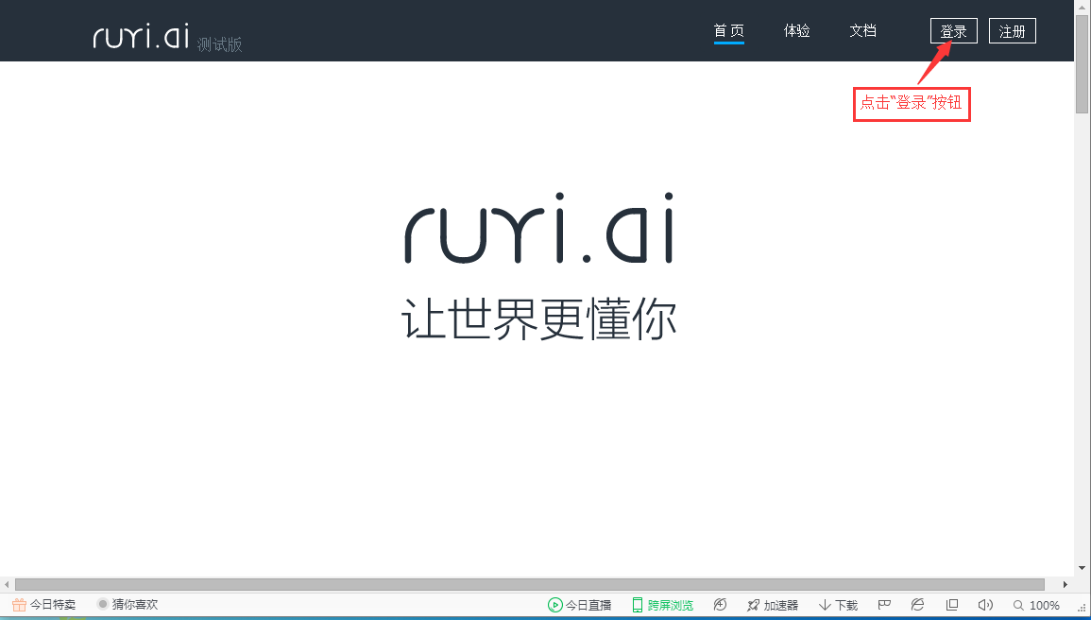

2）点击“登录”，输出用户名和密码

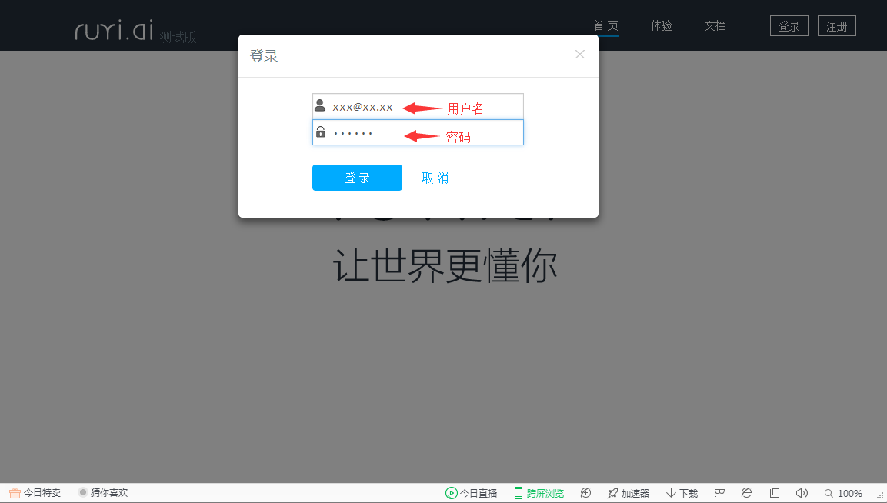

3）登录之后，进入到应用的管理界面，如图：

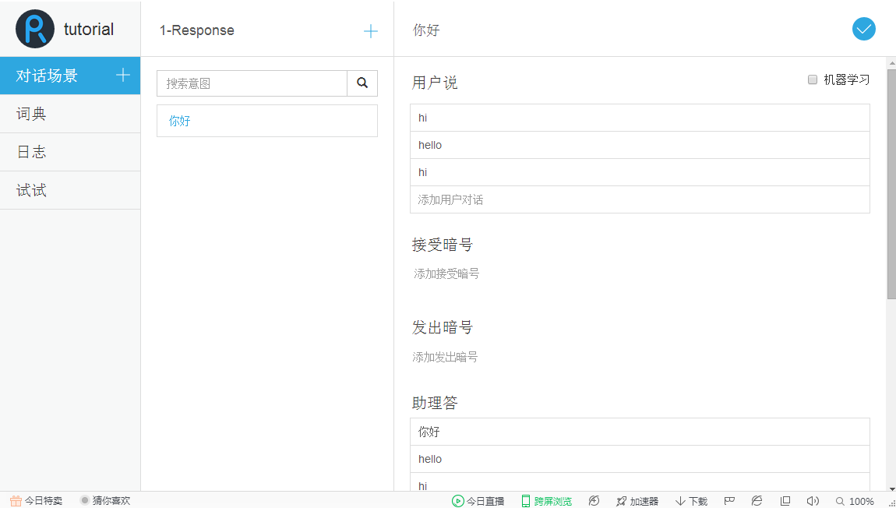

1. 简单对话（问答对）演示
2. 对话示例：以“你好”意图为例，先来看看已完成的问答对话。请点击“试试”，然后测试。

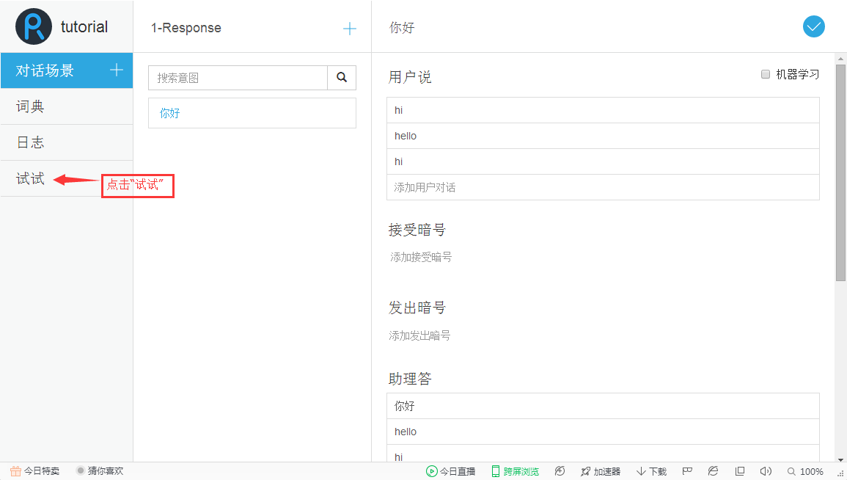

在弹出的测试界面中输入用户要说的话：

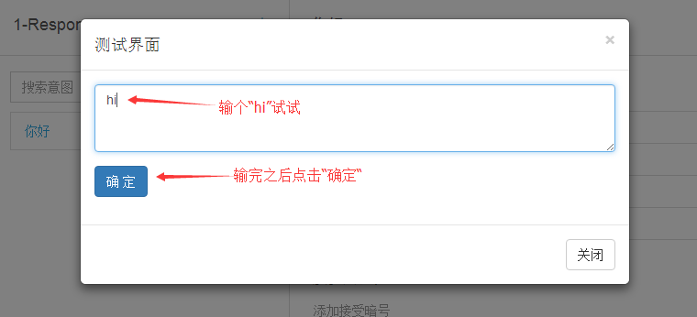

输完之后点确定会得到如意的回复：

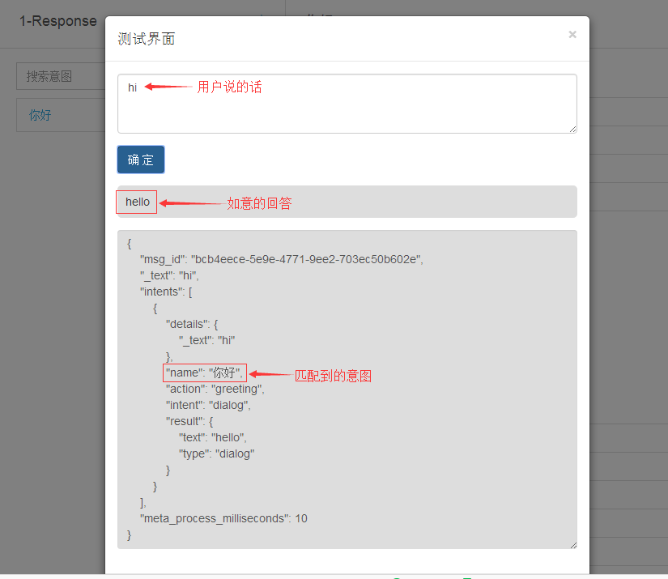

三、通过“用户说”与“助理答”实现简单对话

1. 首先点击tutorial下边的对话场景，这里是用来创建对话的地方。

在场景列表中点击场景1-Response，点击之后会出现场景1-Response的意图列表，如图：

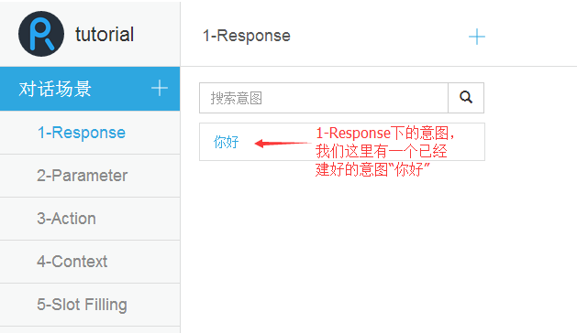

2）点击“你好”意图，就可以出现意图管理界面，如图：

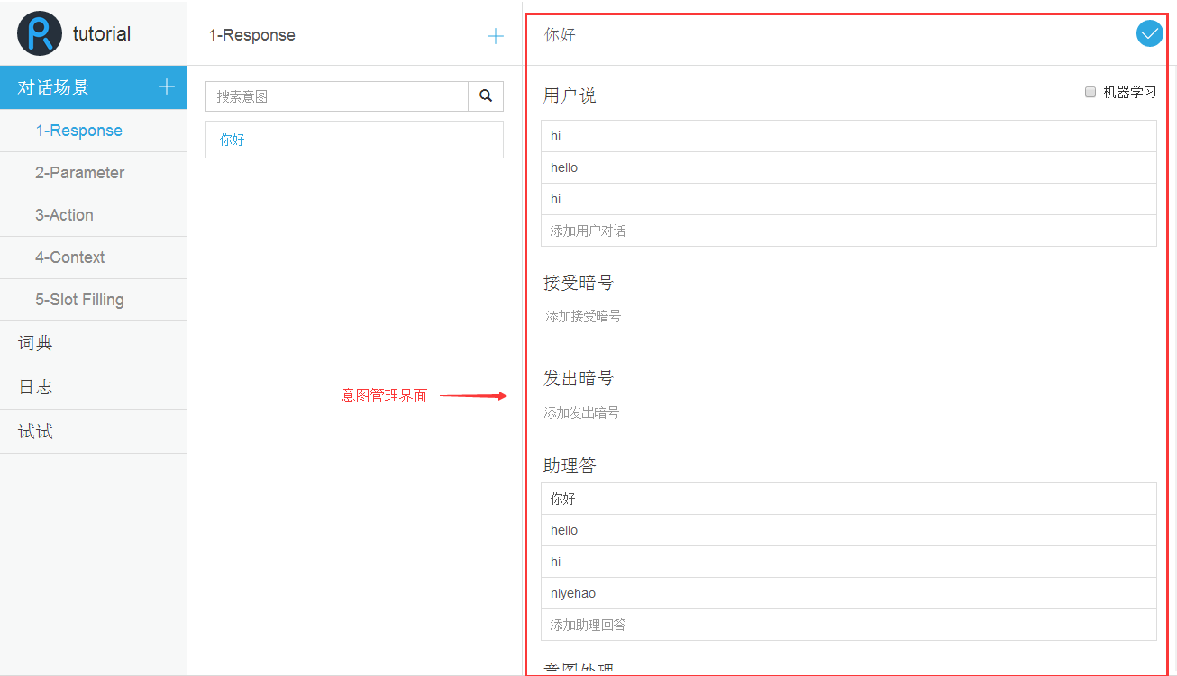

3）那么“你好”意图是如何实现刚才的对话的？看下图：

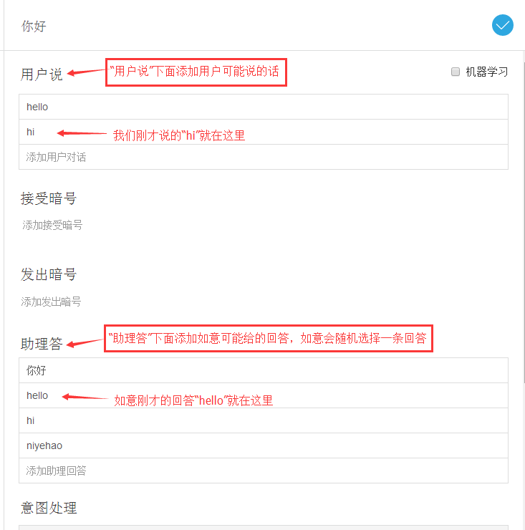

我们说“hi”，匹配到了“你好”意图中的“用户说”，于是触发了“你好”意图。

如意就会从“你好”意图中的“助理答”下边随机选择一条回答，刚才回答了“hello”。我们说“hello”，也会触发这个意图，如意会从“你好”、“hello”、“hi”“niyehao”中随机选一条回答。

1. 试一试，创建一个简单对话

1）创建一个新的意图

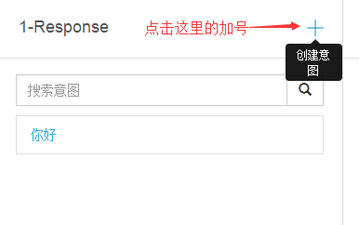

2）在出现的意图创建界面填写相关内容，下图中写有（必须）的代表新建一个意图必须要填的：

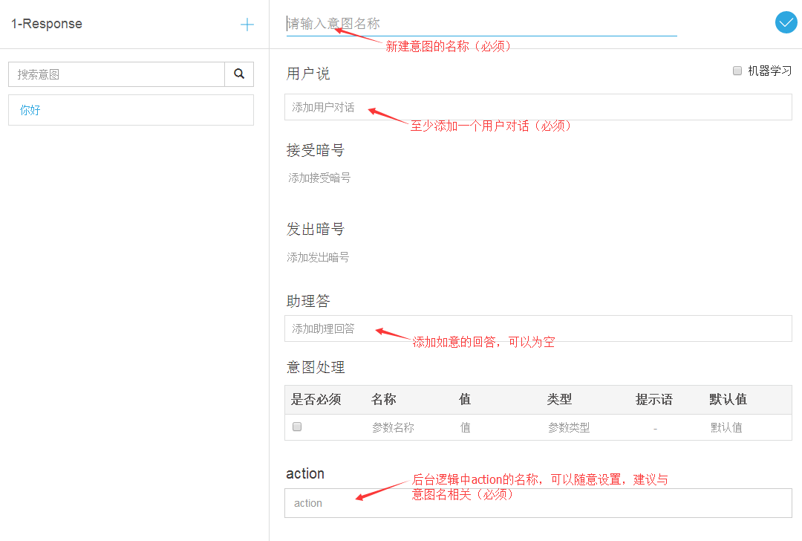

例如：我们新建一个“睡觉”的意图，如图：

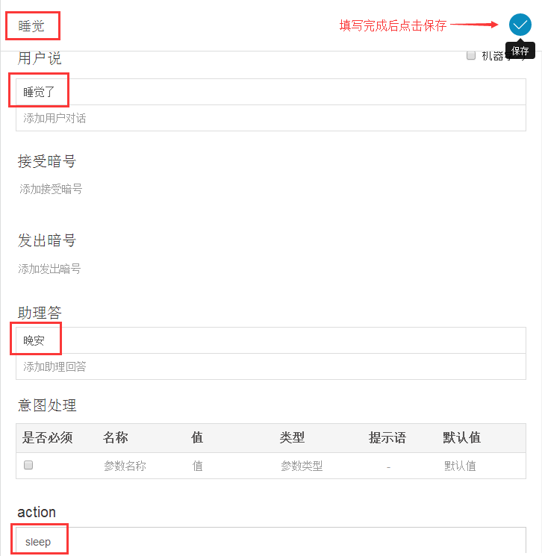

各项内容如图，填写完成后点击右上角蓝色的对号保存意图。

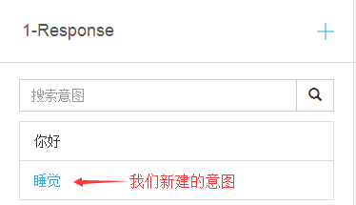

可以看到我们新建的意图“睡觉”已经出现在了意图列表。

“睡觉”意图建立后，可以点击“试试”按钮，进入测试界面，输入我们刚才添加的用户说“睡觉了”：

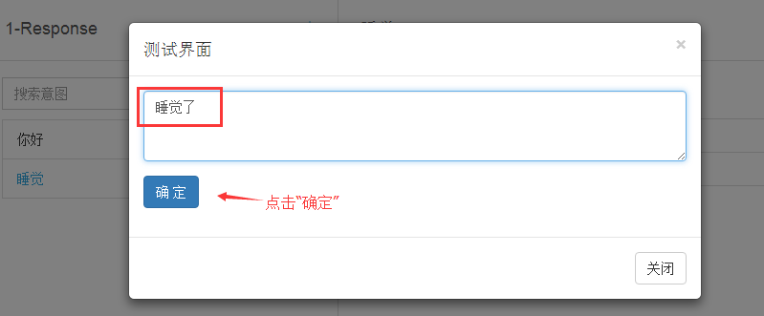

结果如下：

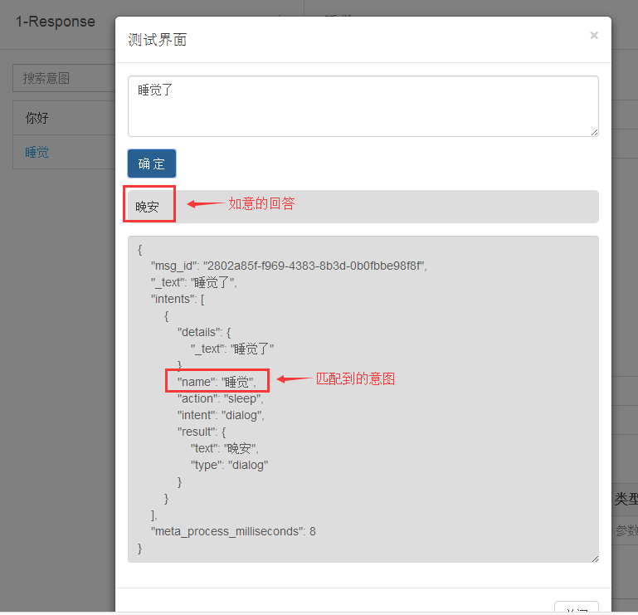

是否跟我们预想的一致？

以上就是如意开发者后台tutorial演示的lesson one。